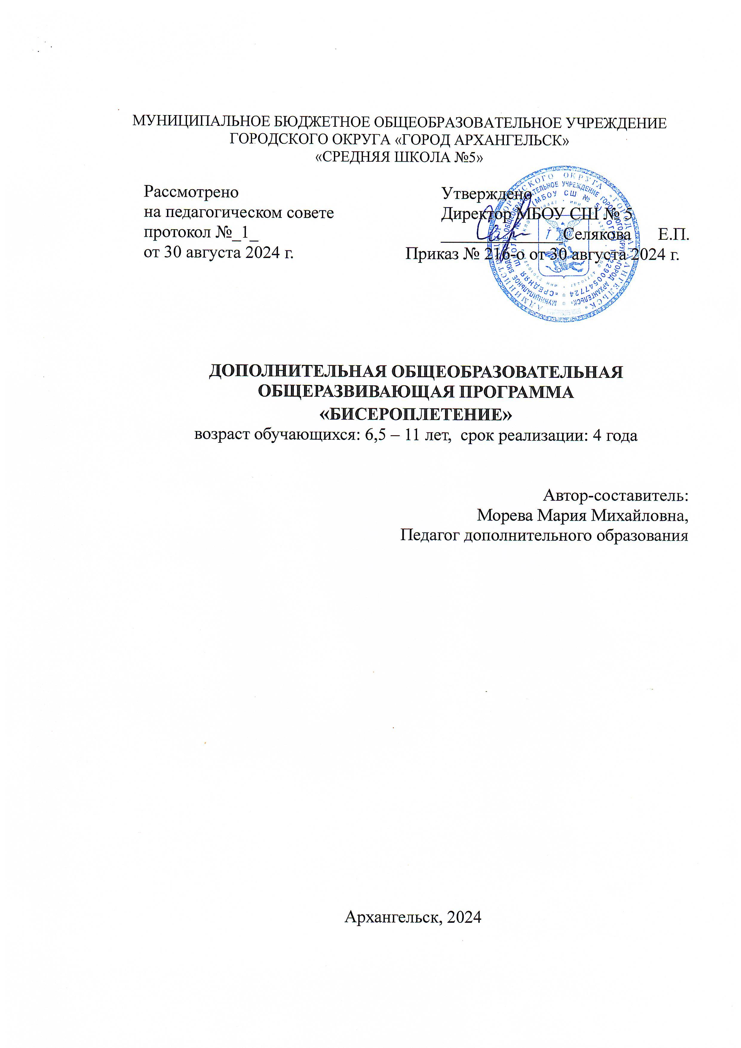

МУНИЦИПАЛЬНОЕ БЮДЖЕТНОЕ ОБЩЕОБРАЗОВАТЕЛЬНОЕ УЧРЕЖДЕНИЕ
ГОРОДСКОГО ОКРУГА «ГОРОД АРХАНГЕЛЬСК»
«СРЕДНЯЯ ШКОЛА №5»

Рассмотрено  на педагогическом совете  протокол №_1_  от 30 августа 2024 г. | Утверждено  Директор МБОУ СШ № 5  ______________Селякова Е.П. Приказ № 216-о от 30 августа 2024 г.

ДОПОЛНИТЕЛЬНАЯ ОБЩЕОБРАЗОВАТЕЛЬНАЯ
ОБЩЕРАЗВИВАЮЩАЯ ПРОГРАММА
«БИСЕРОПЛЕТЕНИЕ»
возраст обучающихся: 6,5 – 11 лет, срок реализации: 4 года

Автор-составитель:
Морева Мария Михайловна,
Педагог дополнительного образования

Архангельск, 2024

Пояснительная записка

Данная программа имеет художественно- эстетическое направление, раскрыть которое поможет, искусство бисероплетения.
На современном этапе развития образования и воспитания очень важно, чтобы в стремительном потоке изменения нашего общества не потерять богатство и уникальность накопленного поколениями опыта, сформировавшего духовную культуру нации и всего человечества, т.е. актуальными и значимыми в процессе воспитания остаются предметы художественно-эстетического цикла. К этому циклу относится и бисероплетение, которое является древнейшим видом искусства, и в наше время востребованным и непрерывно развивающимся видом художественного творчества.
В настоящее время этот вид народного творчества переживает новый этап своего развития. Новые технологии позволяют создавать из бисера неповторимые изделия. Они вновь стали модны и актуальны. Бисер используют не только в одежде и аксессуарах, но и в дизайне интерьера. Его богатейшая цветовая гамма предоставляет неограниченные возможности для создания изящных работ, эксклюзивных деталей интерьера.
Бисер поможет в реализации творческого потенциала и фантазии, детей. Из этого удивительно красивого материала можно сделать практически любое изделие: цветы и ягоды, фигурки сказочных персонажей и животных, воротнички и ожерелья, настенные панно и картины. Эти уникальные в своем роде вещи можно использовать в качестве сувениров и подарков близким людям.
Данная программа посвящена обучению детей младшего школьного возраста создавать игрушки, цветы, женские украшения и другие поделки из бисера на проволоке и нитке. Новизна программы заключается в том, что она разработана для детей младшего школьного возраста, начиная с 7 лет.
В программе спланирована работа по обучению детей такого возраста изготовлению игрушек на проволоке.
Создание игрушки - это очень действенный мотив для ребенка младшего школьного возраста.
Умение нанизывать бисер на проволоку очень кропотливый труд в тоже время захватывающий процесс, который нравится детям. Педагогическая целесообразность выбранного направления заключается в том, что, изготавливая игрушки, дети вовлекаются в трудовую и учебную деятельность очень схожую с игровой, которая еще недавно была ведущим видом деятельности, и поэтому оказывает большое влияние на всестороннее развитие ребенка. Также можно рассматривать занятия бисероплетением по данной программе как путь преодоления стресса на условиях строго регламентированного обучения при переходе с дошкольного воспитания па школьную ступень. Это подтверждает особо большой интерес к занятиям по данной программе детей именно 1 класса. Обучение бисероплетению развивает эстетическое восприятие, т.к. непрерывно связано с вопросами цветовосприятия, композиции и гармонии. Прикосновение к миру красоты создает у детей положительные эмоции, ощущение радости. Работа с бисером способствует развитию мелкой моторики, которое тесно связано с развитием речи и умственным развитием в целом. Создавая изделия из бисера, необходимо понимать различные схемы, вести счет бисеринок, что, несомненно развивает мышление. Бисероплетение учит создавать вещи материального мира своими руками, формирует трудовые навыки, дает первоначальную профессиональную информацию, что является весьма актуальной задачей. Данная программа адекватна возрастным возможностям, она направлена на воспитание творческой личности, на ее самоопределение, на формирование системы ценностей.
Цель программы: приобщить детей к искусству бисероплетения, развить творческие способности младших школьников, способствовать формированию умений, навыков, направленных на развитие трудолюбия, усидчивости, терпения. Развить умение работать в команде.
Задачи:
-привитие интереса к работе с бисером;
-приобретение умений в искусстве бисероплетения;
-приобретение умений в работе с материалами, используемыми в процессе изготовления изделий
-развитие трудолюбия, усидчивости, аккуратности;
-привитие умения, доводить начатое дело до конца;
-развитие моторных навыков;
-формирование эстетического и художественного вкуса;
-развитие интереса к культуре своей Родины;
-привитие интереса к истокам народного творчества;
Актуальность программы заключается в следующем:
-ценность изделий из бисера известна с давних времен, не угас интерес к ним и в настоящее время. Овладение содержанием данного курса, позволяет достаточно глубоко освоить искусство бисероплетения и технологию выполнения изделий;
-работа с бисером оттачивает зрительно-моторную координацию, укрепляет мелкие мышцы кистей рук.

Возраст детей- 7- 11 лет
Срок реализации- 4 года
Занятия проводятся:

Количество часов в неделю-1
Количество недель-34 (1-ый год обучения -33)
Количество часов в год-34 (1-ый год обучения-33)

Форма организации детей на занятиях – групповая, индивидуально-групповая, индивидуальная;
Форма проведения занятий – круглый стол.

К концу первого года, обучающиеся должны знать:
- различные виды материалов, инструментов, специальную терминологию, обозначающую материалы (бисер, бусина, стеклярус, рубка, проволока, бисерная иголка, нитки, шкатулка);
- основные приемы низания на проволоке, на нитке; некоторые сведения из истории бисероплетения; правила поведения, техники безопасности, правила хранения бисера и украшений.
Обучающиеся должны уметь:
- изготавливать игрушки на проволоке, используя метод «на встречу», изготавливать простые цепочки: «с пупырышками», «с бугорками», «с петельками», «зигзаг», «змейка»; подготовить рабочее место.

К концу второго года обучающиеся должны знать специальную терминологию обозначающую материалы (леска, мононить, спандекс, швензы, карабин, замочек)
Обучающиеся должны уметь:
- изготавливать игрушки состоящие из 2 и более частей, плести многорядные цепочки: « мозаика», « крестик», « восьмерка», « соты» и т.д.; прикреплять фурнитуру к готовому изделию.

К концу третьего года, обучающиеся должны знать:
- приемы изготовления объемных игрушек; технологию плетения шнуров и жгутов, комплектов украшений (бусы и серьги);
Обучающиеся должны уметь:
- изготавливать объемные игрушки, изготавливать бисерный «шнур», «жгут», плести украшения используя разные виды материалов (бисер, бусины, стеклярус).

К концу четвертого года, обучающиеся должны знать:
- прием «плетение крестом», технологию оплетения пасхальных яиц, приемы изготовления колец, подвесок, воротничков.
- приобретение умений в работе с материалами, используемыми в процессе изготовления изделий
Обучающиеся должны уметь:
- изготавливать сложные объемные игрушки, плести украшения, используя разные технологии, в одном изделии.
Все учебные занятия по бисероплетению направлены на общее развитие ребенка. В ходе реализации программы расширится кругозор ребенка о культуре своей Родины, появится интерес к истокам народного творчества, произойдет привитие интереса к работе с бисером, сформируется умение, доводить начатое дело до конца, разовьются моторные навыки, сформируется эстетический и художественный вкус, произойдет развитие трудолюбия, усидчивости, терпения, сформируется умение работать в команде.
Формы подведения итогов реализации дополнительной образовательной программы заключаются в следующем:
- Школьная выставка «Краски осени» - сентябрь
- Школьная ярмарка «Новогодняя» - декабрь
- Городской Пасхальный конкурс- март
- Выставка «Наша школа» - май
Мониторинг результатов обучения ребенка по дополнительной образовательной программе проходит с помощью диагностической карты обучающегося (см. приложение). Мониторинг проводится два раза в год, после изучения основных разделов программы.

Учебно-тематический план

 | 1-ый год обучения
 |  |  | Кол-во часов
№ | Разделы, темы | теория | практика | всего
1 | Введение в программу | 1 |  | 1
2 | Охрана труда | 1 |  | 1
3 | Игрушки плоские
3.1 | Изготовление игрушки "Ящерица" |  | 3 | 3
3.2 | Изготовление игрушки "Крокодил" |  | 2 | 2
3.3 | Изготовление игрушки "Жучок" |  | 2 | 2
3.4 | Изготовление игрушки "Стрекоза" |  | 2 | 2
3.5 | Изготовл. игрушки "Божья коровка" |  | 2 | 2
3.6 | Изготовление игрушки "Рыбка" |  | 2 | 2
3.7 | Изготовл. игрушки "Кукла в платье" |  | 2 | 2
4 | Украшения
4.1 | Цепочка с "пупырышками" |  | 1 | 1
4.2 | Цепочка с "бугорками" |  | 2 | 2
4.3 | Цепочка с петельками |  | 2 | 2
4.4 | Цепочка "зигзаг" |  | 2 | 2
4.5 | Цепочка "змейка" |  | 3 | 3
4.6 | Цепочка "Цветы" |  | 3 | 3
4.7 | Цепочка «Цветы с листочками" |  | 3 | 3
 | Итого: | 2 | 31 | 33
 | 2-ой год обучения
 |  |  | Кол-во часов
№ | Разделы, темы | теория | практика | всего
1 | Введение | 1 |  | 1
2 | Охрана труда | 1 |  | 1
3 | Игрушки плоские
3.1 | Изготовление игрушки "Лягушка" |  | 2 | 2
3.2 | Изготовление игрушки "Птенец" |  | 1 | 1
3.3 | Изготовление игрушки "Лев" |  | 2 | 2
3.4 | Изготовление игрушки "Львица" |  | 2 | 2
3.5 | Изготовление игрушки "Сова" |  | 2 | 2
3.6 | Изготовление игрушки "Корова" |  | 2 | 2
3.7 | Изготовление игрушки "Лисица" |  | 2 | 2
4 | Украшения: "Цепочки"
4.1 | Плетение плотной однорядной цепочки |  | 2 | 2
4.2 | Плетение плотной многорядной цепочки |  | 3 | 3
4.3 | Плетение цепочки "Мозаика" |  | 4 | 4
4.4 | Плетение цепочки "Крестик" |  | 2 | 2
4.6 | Плетение цепочки "Восьмерка" |  | 2 | 2
4.7 | Плетение цепочки "Соты" |  | 3 | 3
4.8 | Плетение цепочки "Лесенка" |  | 3 | 3
 | Итого: | 2 | 32 | 34
 | 3-ий год обучения
 |  |  | Кол-во часов
№ | Разделы, темы | теория | практика | всего
1 | Введение | 1 |  | 1
2 | Охрана труда | 1 |  | 1
3 | Игрушки объемные
3.1 | Изготовление игрушки "Креветка" |  | 3 | 3
3.2 | Изготовление игрушки "Паук" |  | 3 | 3
3.3 | Изготовление игрушки "Дельфин" |  | 4 | 4
3.4 | Изготовление игрушки "Лайка" |  | 4 | 4
4 | Украшения
4.1 | Изготовления украшения "Шнур" |  | 3 | 3
4.2 | Изготовления украшения "Жгут" |  | 3 | 3
4.3 | Изготовление комплекта "Карина" |  | 5 | 5
4.4 | Изгот. Воротничка "Липовый цвет" |  | 7 | 7
 | Итого: | 2 | 32 | 34
 | 4-ый год обучения
 |  |  | Кол-во часов
№ | Разделы, темы | теория | практика | всего
1 | Ведение | 1 |  | 1
2 | Охрана труда | 1 |  | 1
3 | Игрушки объемные
3.1 | Изготовление игрушки "Бабочка" |  | 3 | 3
3.2 | Изготовление игрушки "Медвежонок" |  | 3 | 3
3.3 | Изготовление игрушки "Снежинка" |  | 2 | 2
3.4 | Изготовление игрушки "Снегурочка" |  | 2 | 2
3.5 | Изготовление игрушки "Дед Мороз" |  | 2 | 2
4 | Украшения
4.1 | Плетение подвески "Семиугольник" |  | 2 | 2
4.2 | Плетение подвески "Цветок" |  | 2 | 2
4.3 | Плетение кольца «Цветок" |  | 1 | 1
4.4 | Плетение кольца "Ботичелли" |  | 1 | 1
4.5 | Плетение крестика |  | 1 | 1
4.6 | Изготовление броши "Ягодки" |  | 2 | 2
4.7 | Оплетение пасхального яйца |  | 4 | 4
4.8 | Плетение воротничка "Кружевница" |  | 7 | 7
 | Итого: | 2 | 32 | 34

Содержание программы

1-ый год обучения

1.Введение в программу (1ч.)
Знакомство с обучающимися. Режим работы. Демонстрация изделий. История развития бисероплетения. Современные направления бисероплетения. Инструменты и материалы необходимые для работы: бисер, бусины, футляр для хранения бисера, проволока, кусачки, бисерные иголки, нитки.
2.Охрана труда (1ч.)
Организация рабочего места. Правила размещения инструментов и материалов на рабочем месте. Правильное обращение с инструментами и материалами.
3.Игрушки плоские (17ч.)
Практическая работа. Техника выполнения игрушек: «Ящерица», «Крокодил», «Жучок», «Стрекоза», «Божья коровка», «Рыбка», «Кукла в платье» (смотри приложения 10,11,12,13,14). Техника начала работы. Техника «наращивания» проволоки. Техника завершения работы.
4.Украшения (16ч.)
Практическая работа. Техника выполнения однорядных цепочек. Виды цепочек: «с пупырышками», «с бугорками», «с петельками», «зигзаг», «змейка», «цветы», « цветы с листочками». Работа с бисерной иголкой и ниткой. Техника начала работы. Техника прикрепления фурнитуры. Техника завершения работы.

2- ой год обучения

1.Вводное занятие (1ч.)
Режим работы. План работы. Инструменты и материалы необходимые для работы (леска, мононить, спандекс, швензы, карабин, замочек).
2.Охрана труда (1ч.)
Организация рабочего места. Правила размещения инструментов и материалов на рабочем месте. Правильное обращение с инструментами и материалами.
3.Игрушки плоские (13ч.)
Практическая работа. Техника выполнения игрушек: «Птенец», «Сова»,
«Лев», «Львица», «Корова», «Лисица», «Морской конек» (смотри приложения 15,16, 17). Особенности выполнения игрушек «Львица», «Морской конек». Сборка игрушки.
4.Украшения (20ч.)
Практическая работа. Выполнение многорядных цепочек. Виды цепочек: «Плотная однорядная», «Плотная многорядная», «Мозаика», «Восьмерка», «Соты», «Крестик», «Лесенка» (смотри приложение 18,19,20,21). Последовательность выполнения. Техника завершения работы.

3-ий год обучения

1.Вводное занятие (1ч.)
Режим работы. План работы. Инструменты и материалы необходимые для работы (бусины, стеклярус, рубка). Беседа на тему «Что я узнал нового о бисере?»
2.Охрана труда (1ч.)
Организация рабочего места. Правильное обращение с инструментами и материалами.
3.Игрушки объемные (14ч.)
Практическая работа. Техника выполнения игрушек: «Креветка», «Дельфин», «Лайка», « Паук» (смотри приложения 18,19,20).Особенности объемного плетения. Особенности выполнения игрушек «Лайка», «Паук». Сборка игрушки.
4.Украшения (19ч.)
Практическая работа. Выполнение объемных украшений. Виды украшений: «Шнур», «Жгут», комплект «Карина», воротничок «Липовый цвет». Особенности объемного плетения. Изготовление комплектов украшений (бусы и серьги). Особенности выполнения украшения «Карина». Прикрепление фурнитуры. Техника завершения работы.

4-ый год обучения

1.Вводное занятие(1ч.)
Режим работы. План работы. Беседа на тему « Современные направления бисероплетения».
2.Охрана труда (1ч.)
Организация рабочего места. Правильное обращение с инструментами и материалами.
3.Игрушки объемные (10ч.)
Практическая работа. Изготовление игрушек: «Бабочка», «Медвежонок», «Снежинка», «Снегурочка», «Дед Мороз» (смотри приложение 21, 22). Особенности выполнения игрушек: «Снежинка», «Снегурочка», «Дед Мороз». Сборка игрушки.
4.Украшения (23ч.)
Практическая работа. Выполнение украшений на проволоке. Виды украшений: подвеска «Семиугольник», подвеска «Цветок», кольцо «Боттичелли», кольцо «Цветок», крестик, брошь «Ягодки», пасхальное яйцо, воротничок «Кружевница» (смотри приложения 23, 24). Особенности плетения украшений на проволоке. Особенности оплетения пасхального яйца. Особенности плетения воротничка. Сборка изделия. Прикрепление фурнитуры.

Методическое обеспечение

Условия реализации программы: учебный кабинет площадью и освещенностью с нормами СанПиН (площадь кабинета не менее 2кв.м. на чел., наименьшая освещенность должна быть не менее 20 Вт на один кв.м.). Помещение должно иметь естественное освещение, направленность светового потока от окна на рабочую поверхность должна быть левосторонней. В учебном помещении должна применяться система общего освещения, которое должно быть равномерным, светильники должны располагаться в виде сплошных или прерывистых линий (параллельно линии зрения работающих).

Необходимый методический материал:
1.Библиотека литературы по бисероплетению.
2.Коллекция образцов.
3.Раздаточный материал.

Технологическое оснащение кабинета:
1.Мебель по количеству и росту детей;
2.Подушечки из ворсистой ткани.
3.Необходимый материал приобретенный родителями для детей: бисер и бусины разных цветов и размеров, футляр для хранения бисера и бусин, ножницы, кусачки, иголки №10-12,капроновые нитки, лак или клей, проволока D=0.3-0.4мм, фурнитура (замочки, швензы).

Список литературы

1.Адамчик М.В. Веселые и забавные фигурки своими руками. Минск: Харвест, 2010.127с.
2.Адамчик М.В. Игрушки и фигурки из бисера. Минск: Харвест,2010.79с.
3.Базулина Л.В., Новикова И.В.Бисер. Ярославль: Академия развития, 2006.224с.
4. Гусева Н.А. 365 фенечек из бисера. М.: Айрис - пресс, 2005.208с.
5. История бисероплетения.// http://russia.rin.ru/guides/6785.html
6.Иванова И.А., Максимова Е.Д., Попова И.Н. Индивидуальная маршрутная книжка обучающегося как инструмент управления качеством дополнительного образования в УДОД / И.А.Иванова, Е.Д.Максимова, И.Н Попова// Внешкольник. – 2011. - №1. – С.XIV-XVI (приложение).
7. Лиско Н.Л. Подарочные яйца из бисера. Минск: Харвест,2011.112с.
8. Лындина Ю.С. Игрушечки из бисера. М.: Культура и традиции, 2008.80с.
9. Лындина Ю.С. Фигурки из бисера. М.: Книжный клуб 36.6, 2010.80с.
10. Нестерова Д.В. Модные украшения. М.:Астрель, 2011.112с.:ил.
11. Петрунькина А. Фенечки из бисера. СПб: Кристалл,1998.292с.

Нормативно-правовая база

1. Григорьев Д.В., Степанов П.В. Внеурочная деятельность школьников. Методический конструктор: пособие для учителя. М.: Просвещение, 2011. 224с.

